
УКРАЇНА

ФЕДОРІВСЬКА СІЛЬСЬКА РАДА
ПОЛОГІВСЬКОГО РАЙОНУ ЗАПОРІЗЬКОЇ ОБЛАСТІ
сьомого скликання
тридцять шоста сесія

РІШЕННЯ
19 червня 2018року №6
с.Федорівка

Про дозвіл на розроблення проекту землеустрою щодо відведення земельної ділянки у власність гр. Кугаєнко Ігорю Сергійовичу для ведення особистого селянського господарства на території Федорівської сільської ради

Керуючись ст.26 Законом України «Про місцеве самоврядування в Україні», статтями 12, 33, 116, 118, 121 та п. 12 розділу 10 Земельного кодексу України, розглянувши заяву гр. Кугаєнко І.С. , щодо передачі земельної ділянки у власність для ведення особистого селянського господарства , Федорівська сільська рада ВИРІШИЛА:

- Дати дозвіл гр. Кугаєнко Ігорю Сергійовичу (ін. код 3183315753 ) ,
на розроблення проекту землеустрою, щодо відведення земельної ділянки у власність для ведення особистого селянського господарства на території с. Бурлацьке, орієнтовною площею 2,00га Федорівської сільської ради, згідно схеми (додаток 1).
- Контроль за виконанням даного рішення покласти на постійну комісію з питань охорони навколишнього середовища та регулювання земельних відносин.

Сільський голова В.І. Черноус

Додаток 1

до рішення сесії Федорівської сільської
ради №6 від 19.06.2018року.

СХЕМА
Розміщення земельної ділянки яка погоджуютєся для передачі у власність Кугаєнко І.С. на території с. Бурлацьке Федорівської сільської ради.
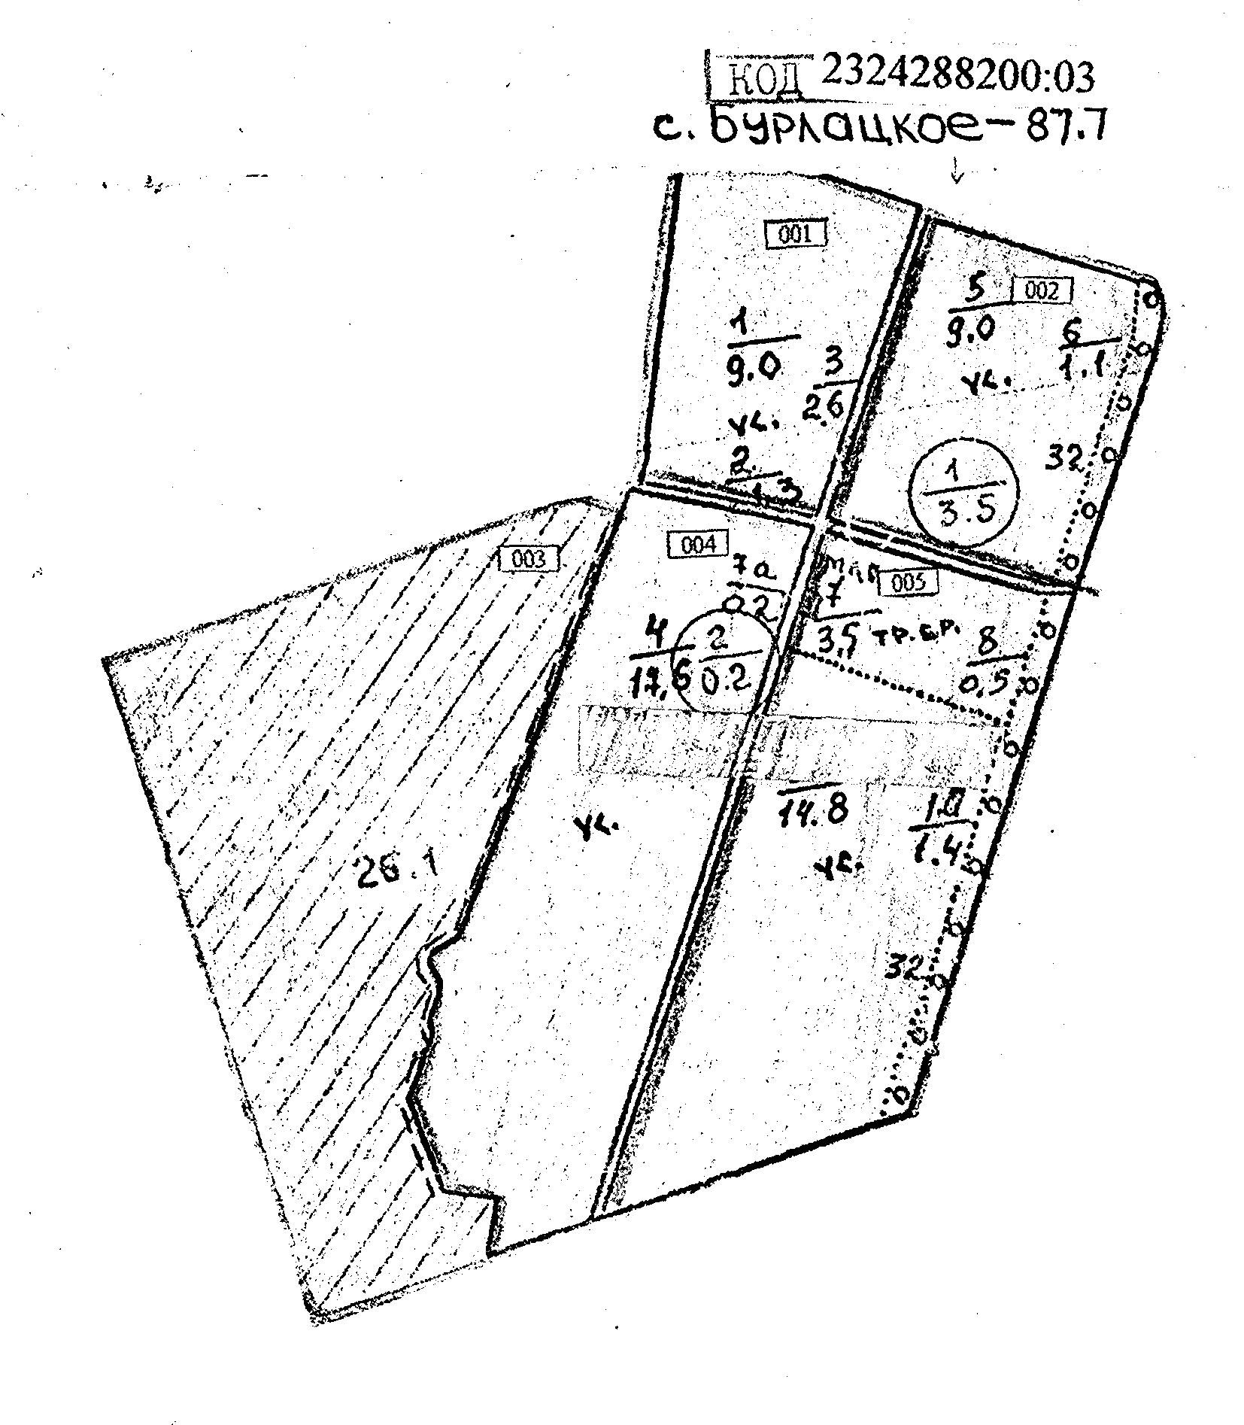

□- земельна ділянка

Сільський голова В.І. Черноус
Спеціаліст В.Г. Черевко

